Z á k l a d n í š k o l a, R o k y c a n y, Č e c h o v a 4 0
337 01 Rokycany, tel.: 371723255, 777 484 951, e-mail: zvs.rokycany@quick.cz

Z p r á v a o č i n n o s t i o r g a n i z a c e

za rok 2020

Zpracování je uloženo § 59, odst. 1 písm. i) zákona č. 129/2000 Sb., o krajích,
ve znění pozdějších předpisů.

V Rokycanech dne 15. 2. 2021

MUDr. Ivana Faitová, ředitelka školy

Z á k l a d n í š k o l a, R o k y c a n y, Č e c h o v a 4 0
337 01 Rokycany, tel.: 371723255, 777 484 951, e-mail: zvs.rokycany@quick.cz

Zpráva o činnosti organizace za rok 2020

Zpracování je uloženo § 59, odst. 1 písm. i) zákona č. 129/2000 Sb., o krajích,
ve znění pozdějších předpisů.

Charakteristika organizace:

Název organizace: Základní škola, Rokycany, Čechova 40

Adresa: Základní škola
Čechova 40
337 01 Rokycany

Telefon: 371 723 255, 777 484 951

E-mail: ivana.faitova@skolaprakticka.cz

www stránky: www.skolaprakticka.cz

IZO: 048380261 Základní škola
110036531 Školní družina

IČO: 48 380 261

Red IZO: 600 023 052 – identifikátor právnické osoby

Právní forma: Příspěvková organizace dle zákona č.250/2000 Sb., ve znění pozdějších předpisů

Zřizovatel: Plzeňský kraj, Škroupova 18, Plzeň

Zřizovací listina vydaná Plzeňským krajem dne 31. 8. 2001, č. j.: 512/01, změna zřizovací listiny – Dodatek č. 1 – 7. 11. 2001, č. j.: H/632/01 (změna názvu školy od 1. 11. 2001), Dodatek č. 2 – 11. 1. 2006, č. j.: ŠMS/350/06 (změna názvu školy od 1. 1. 2006), Dodatek č. 3 - 29. 9. 2009, č. j.: ŠMS/7711/09 (vymezení svěřeného majetku), Dodatek č. 4 - 24. 3. 2010, č. j.: ŠMS/3030/10 (vymezení svěřeného majetku), Dodatek č.5 – 8.3.2013, č. j. ŠMS/2642/13 (vymezení svěřeného majetku – změny), Dodatek č.6 – 1. 7. 2014, č. j. ŠMS/6132/14 (změny v čl. IV., V., VI.,VII., + příloha) , Dodatek č. 7 – 30. 6. 2017, č.j. ŠMS/9154/17 (změny v čl. V., VI.,IX.), Dodatek č. 8 – 13. 9. 2018 – č. j. ŠMS/9815/18 – změna vymezení hlavního účelu a předmětu činnosti – škola zřízená podle §16 odst. 9 zákona č. 561/200 Sb.

Součásti školy:

Název školy | IZO součásti | Kapacita
1. Základní škola (obor ZŠ a ZŠ speciální) | 048 380 261 | 50 + 50 žáků
2. Školní družina | 110 036 531 | 10 žáků

Místa poskytovaného vzdělávání nebo školských služeb:

- Čechova 40, 337 01 Rokycany
- Mlečice 90, 338 08 Zbiroh

Vzdělávací programy školy (přesný název, číslo jednací )

Název vzdělávacího programu | č. j.
Chci a dokážu to - školní vzdělávací program pro základní vzdělávání zpracovaný podle RVP ZV | ZSCech40/347/18
Most do života – školní vzdělávací program pro základní vzdělávání zpracovaný podle přílohy RVP ZV upravující vzdělávání žáků s LMP | 140/2007
Společně to zvládneme – školní vzdělávací program pro obor vzdělávání žáků s těžkým mentálním postižením a souběžným postižením více vadami zpracovaný podle RVP ZŠ speciální | ZSCech40/5/10
Zelená pro život - školní vzdělávací program pro obor vzdělávání žáků se středně těžkým mentálním postižením zpracovaný podle RVP ZŠ speciální | ZSCech40/6/10
Jsme kamarádi - ŠVP pro zájmové vzdělávání | ZSCech40/381/19

Přehled všech platných studijních, učebních oborů:

Název oboru | číslo oboru | Kapacita poslední  schválená  k 1. 9. 2016 | Vyučován ve školním roce
Název oboru | číslo oboru | Kapacita poslední  schválená  k 1. 9. 2016 | 2018/19 | 2019/20

Základní škola | 79-01-C/01 | 50 | Ano | Ano
Základní škola speciální | 79-01-B/01 | 50 | Ano | Ano

Doplňková činnost školy a školského zařízení :

Okruhy doplňkové činnosti nejsou samostatnou přílohou zřizovací listiny vymezeny, doplňková činnost nebyla v roce 2020 realizována.

Údaje o zaměstnancích:

Průměrný počet zaměstnanců v roce 2020  (fyzický stav/přepočtený stav) | Z toho počet pedagogických pracovníků  (fyzický stav/přepočtený stav)
25,8087/22,3844 | 19,8087/19,1823

Údaje o počtech žáků:

 | Údaje k 31. 8. 2020 | Údaje podle statistických výkazů pro školní rok 2020/2021
Počet dětí, žáků, svěřenců, klientů, ubytovaných, stravovaných | ZŠ (praktická) 49 | ZŠ (praktická) 49
 | ZŠ speciální 35 | ZŠ speciální 36
 | ŠD 10 | ŠD 10
 | ZÚ 17 | ZÚ 18
 | Celkem žáků 84 | Celkem žáků 85
Počet tříd, skupin, výchovných skupin, zájmových útvarů, stupňů | ZŠ (praktická) 4 | ZŠ (praktická) 4
 | ZŠ speciální 4 | ZŠ speciální 4
 | ŠD 1 | ŠD 1
 | ZÚ 2 | ZÚ 2
 | Celkem tříd školy 8 | Celkem tříd školy 8

Poznámka: Jedna třída s devíti žáky oboru ZŠ speciální byla na odloučeném pracovišti Mlečice 90.

Prospěch žáků ve školním roce 2019/2020 (v %) :

Součást | Prospěl s vyznamenáním | Prospěl | Neprospěl | Neklasifikován
ZŠ (praktická) | 32,7% | 67, 3% | 0 % | 0
ZŠ (speciální) | 0 | 100% | 0% | 0

Chování žáků a docházka žáků ve školním roce 2019/2020 (v %):

Součást | Snížený stupeň z chování |  | Neomluvené hodiny
Součást | 2. stupeň | 3. stupeň | Neomluvené hodiny
ZŠ (praktická) | 0 | 0 | 7, 1 %  Počet 702 – viz. poznámka
ZŠ (speciální) | 0 | 0 | 0

Poznámka: Celkový počet neomluvených hodin na ZŠ praktické byl 702 hodin. Počet neomluvených zameškaných hodin tvoří 1 žák, který pobývá mimo území České republiky na neznámém místě.

Počet absolventů školy ve školním roce 2019/2020:

Součást | Počet absolventů
ZŠ (praktická) | 6
ZŠ (speciální) | 4

Poznámka: Přihlášku na učební obor podalo pět žáků z oboru ZŠ a všichni byli přijati.

Kurzy k doplnění vzdělání:

Počet kurzů k doplnění základního vzdělání | Počet absolventů ve školním roce 2019/2020
0 | 0

Specializační studium | Počet absolventů ve školním roce 2019/2020
Koordinátor EVVO | 1

Výsledky hodnocení ČŠI v roce 2020:

V roce 2020 nebyla provedena žádná kontrola.

Závěry, celkové hodnocení školy:

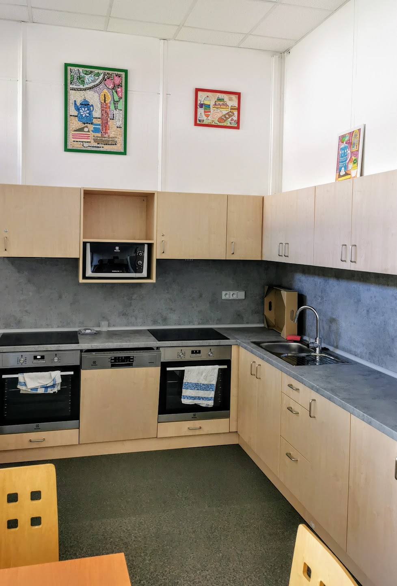
Základní škola, Rokycany, Čechova 40 poskytuje vzdělání v souladu se zákonem č. 561/2004 Sb., o předškolním, základním, středním, vyšším odborném a jiném vzdělávání (školský zákon) v platném znění. Vlastní činnost školy se dále řídí zejména zákonem č. 563/2004 Sb., o pedagogických pracovnících, vyhláškou MŠMT ČR č. 48/2005 Sb., o základním vzdělávání a některých náležitostech plnění povinné školní docházky a vyhláškou MŠMT č. 27/2016 Sb., o vzdělávání žáků a studentů se speciálními vzdělávacími potřebami a dětí, žáků a studentů mimořádně nadaných, vždy v platném znění. Zřizovatelem školy je od 1. 7. 2001 Plzeňský kraj. Škola má dvě součásti – Základní školu (včetně oboru ZŠ speciální) a Školní družinu.
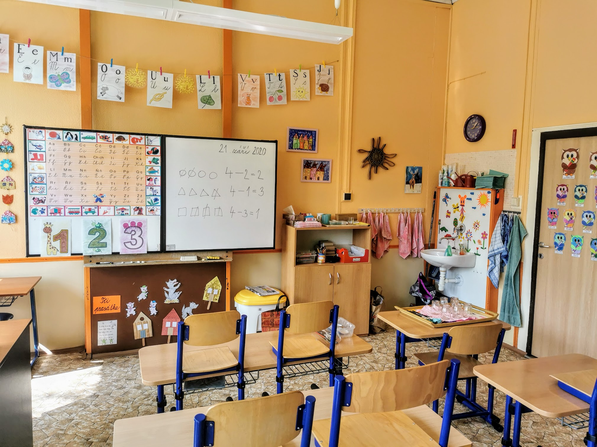
Škola má schváleny dva vzdělávací obory – Základní škola a Základní škola speciální. Oba vzdělávací obory jsou určeny pro vzdělávání dětí se sníženými rozumovými schopnostmi, poruchami chování, autismem a kombinovaným postižením. Děti, které k nám přicházejí, jsou ve velmi různé škále výchovných, sociálních a zdravotních problémů, proto k hlavním cílům a koncepci školy patří zohledňování jejich individualit, rozdílnosti rozumových schopností, druhů zdravotního postižení i odlišnosti prostředí, ze kterého pocházejí. Škola vytvořila pro žáky vlastní školní vzdělávací programy přizpůsobené potřebám svých žáků. Výuka je organizována tak, aby maximální měrou zohlednila specifika jednotlivých žáků i stupeň a míru jejich postižení.
Téměř celý rok 2020 byl zcela netradiční. Jeho průběh byl významně poznamenán uzavřením škol od 11. března 2020 z důvodu pandemie onemocnění Covid – 19.. Situace, které škola v souvislosti s koronavirem řešila, jsou zcela bezprecedentní. Snažili jsme se nastavit pravidla pro distanční výuku a sjednotit postupy pro všechny třídy. Komplikací je v naší škole mentální postižení žáků a vyšší počet ročníků ve třídách. Proto distanční výuka v naší škole probíhala individuálně dle potřeb našich žáků a byly využívány různé metody a formy distanční výuky. Pokud to bylo vzhledem k handikepu žáka možné, byla využívána i klasická on – line výuka na základě platformy G-Suite. V prvním pololetí školního roku 2020/2021 v naší škole proběhla napříč pedagogickými zaměstnanci i žáky nákaza koronavirem, ovšem škola uzavřena nebyla. V důsledku pandemie nebylo možné splnit některé oblasti plánu práce školy. Nesplněné úkoly budou nahrazeny ve školním roce 2020/2021 nebo byly zrušeny bez náhrady. Byly upraveny učební a individuální plány a většina zameškaného učiva byla probrána do listopadu 2020. Distanční výuka ve speciálních školách probíhala pouze v období od 2. 11. do 16. 11. 2020, v ostatním období probíhala a stále probíhá běžná prezenční výuka.
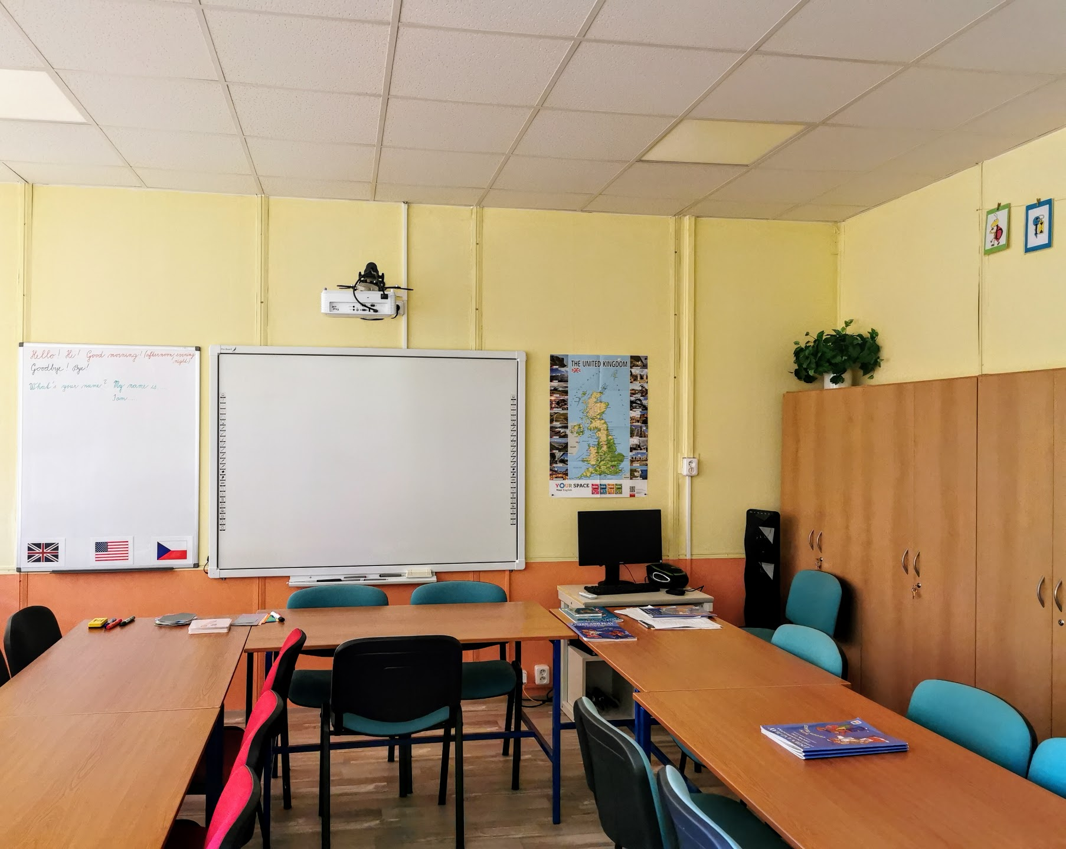
Naše škola je nadále útočištěm pro žáky, kteří selhávají na běžných základních školách a pro děti s těžším hendikepem jsme často jedinou možností. Žáci i jejich zákonní zástupci jsou ve škole spokojeni a oceňují snahu, trpělivost a vstřícnost pedagogických i nepedagogických pracovníků.
Velmi důležitou součástí našich vzdělávacích aktivit je předprofesní příprava, kde se žáci učí chápat sociální role, ověřují si praktické dovednosti v rámci různých aktivit a exkurzí. Učí se komunikaci v jiném než školním prostředí a pomáhat svým vrstevníkům i potřebným a slabším. Mají možnost zažívat uspokojení z dobře vykonané práce a z pocitu užitečnosti. Velkou pomocí při tomto snažení jsou nám cvičné místnosti pro výuku žáků - kuchyňka, cvičný byt, dvě dílny a školní zahrada s pozemkem. Vzhledem k zastaralému vybavení cvičných místností - kuchyňky a dílen - jsme v rámci IROP provedli rekonstrukci školních cvičných dílen a cvičné kuchyňky, což má velký vliv na rozvoj potřebných kompetencí. V multifunkční dílně je nainstalována moderní interaktivní sestava s dotykovou tabulí.
Kvalitní přístup na internet v celém objektu školy je již samozřejmostí, v rámci výuky je velice často využívána učebna VT a učebna s interaktivní tabulí. V rámci projektu Šablony II. jsme zakoupili 20 tabletů a realizujeme s nimi pravidelnou výuku. Pro rozvoj distanční i prezenční výuky byly na podzim 2020 v rámci dotace MŠMT zakoupeny další nové notebooky a tablety a také dvě multifunkční tiskárny. Velmi kvalitní práci v tomto směru odvádí koordinátorka ICT. K perspektivnímu řešení dalších potřeb školy je zpracován a plněn plán ICT.
Ke školní práci využíváme i vlastní tělocvičnu a školní hřiště. Žáci používají speciální učebnice a další didaktické pomůcky, včetně kompenzačních a rehabilitačních pomůcek a prostředků pro relaxaci a odpočinek. Naše škola je velmi dobře materiálně a technicky vybavena, čemuž vděčíme velkou měrou především našemu zřizovateli, Plzeňskému kraji, který nás velmi dobře finančně zabezpečuje. Díky tomu se daří každým rokem uskutečnit rekonstrukci části prostor ZŠ či zmodernizovat vybavení školy. Všechny prostory školy včetně přístupových cest a školní zahrady jsou bezbariérové a uzpůsobené pro žáky se speciálními vzdělávacími potřebami.
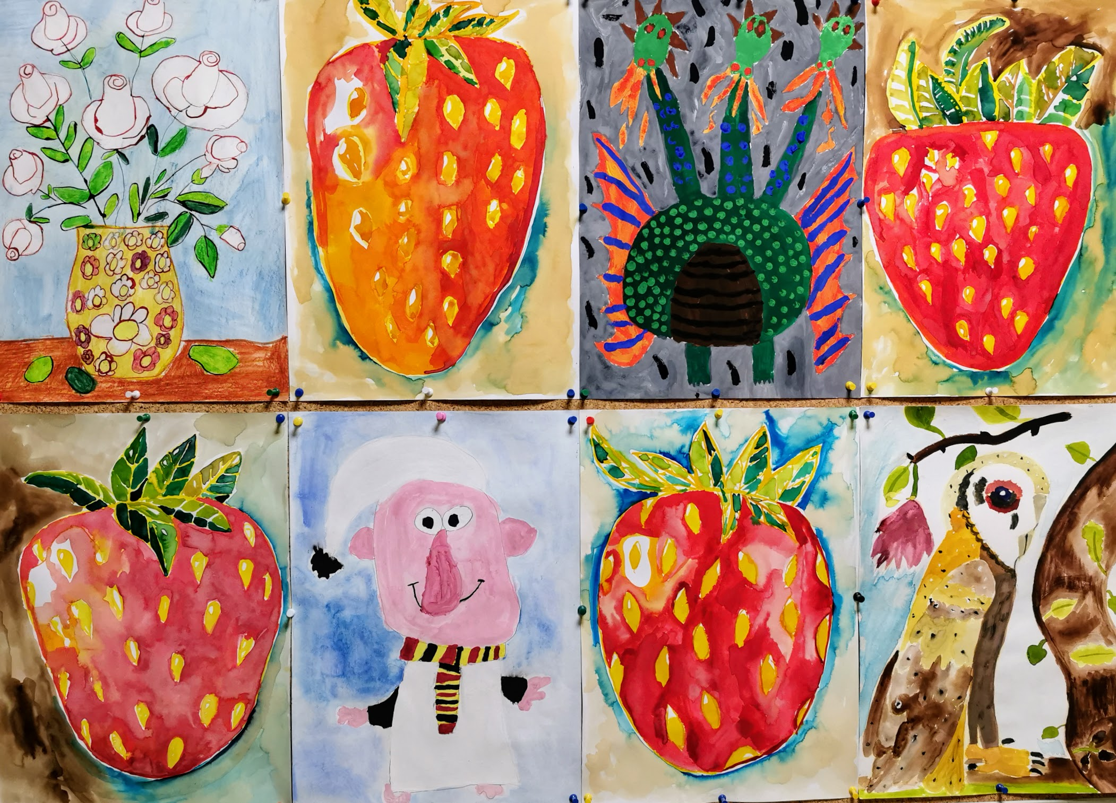
V současné době jsme z důvodu statických problémů v dolní budově (narušení stěn – trhliny) dle rozhodnutí zřizovatele nadále vystěhováni z dolní budovy školy. Užíváme tedy pouze horní starou část budovy. Tato situace trvá již 2, 5 roku. Zatím bez výhledu řešení. Především z toho důvodu nadále probíhá modernizace, oprava a vylepšování vnitřních prostor nyní užívané staré části školy. V roce 2020 byla dokončena rekonstrukce cvičných místností, byla vyměněna podlahová krytina v další části školy, provedena rekonstrukce stropu a zbývajících dveří. V rámci projektu realizovaného Plzeňským krajem bylo v naší škole kompletně vyměněno osvětlení za moderní LED světla a v březnu 2020 proběhla regulace otopné soustavy s napojením na on- line elektronický systém s možností nastavení regulace na dálku.
Projektová činnost:
- Školní projekty:
Součástí ŠVP jsou pravidelné projekty – Ekologické dny, Den tolerance a spolupráce, Den Země, Vánoční setkání, Dovedné ruce, Domácí práce, Den dětí, Den plný her aj. Většina osvědčených aktivit a činností má v životě naší školy již pevné místo a my se snažíme je stále dotvářet a pokud možno vylepšovat. Všechny mají pro nás velký význam, velmi významně spoludotvářejí náš výchovně - vzdělávací systém. V roce 2020 byla většina projektových dnů realizována pouze v jednotlivých třídách nebo neproběhla vůbec. Také ostatní akce v oblasti environmentální výchovy, ale i výtvarné celoškolní soutěže, Mikuláš, koledování Tří králů, Masopust, Jablíčkování, Hejbejte se svaly naše, Den deskových her, Recyklohraní byly ovlivněny pandemií onemocnění Covid 19. Jejich realizace buď neproběhla nebo byla zrušena či odložena.
- Ostatní projekty:
Probíhající projekty:
- Šablony II.
- IROP – Modernizace cvičných místností
- MAP ORP Rokycany II.
- Systémová podpora kariérového poradenství a tranzitních programů žáků se SVP pro ČR - PF UP Olomouc.
- E- bezpečnost
- Ovoce do škol
- Mléko do škol

Ukončené projekty:
- Centrum kolegiální podpory – PF UP v Olomouci
- Učíme se pro budoucnost – OPVK
- Využíváme ICT ve výuce – partner projektu, OPVK
- Podpora profesního rozvoje pedagogů ZŠ Rokycany, Čechova, OPVK – Šablony I.
- MAP ORP Rokycany I.,

Od září 2019 realizujeme v rámci stejného OP projekt Šablony II. V roce 2019 jsme ukončili projekt Podpora profesního rozvoje pedagogů ZŠ Rokycany, Čechova 40 v rámci Operačního programu Výzkum, vývoj a vzdělávání - podpora škol formou projektů zjednodušeného vykazování – Šablony I.
Pokračujeme v aktivní spolupráci v rámci ORP MAP II. Rokycany. Jsme zapojeni do výboru MAP, do pracovních skupin a ve funkci koordinátorů škol spolupracujeme na tvorbě plánu a realizaci akcí na další období.
Úspěšně jsme v roce 2020 dokončili rekonstrukci a modernizaci tréninkových pracovišť školy – dílny a cvičná kuchyňka. V současné době je podána závěrečná monitorovací zpráva.
Od srpna 2020 jsme jako partneři zapojeni do projektu Systémová podpora kariérového poradenství a tranzitních programů žáků se SVP pro ČR, také ve spolupráci s PF UP Olomouc, který naváže na projekt v rámci IROP – Modernizace tréninkových pracovišť.
Od února 2018 působilo na naší škole Centrum kolegiální podpory pod supervizním vedením odborníků z Ústavu speciálně pedagogických studií PdF UP Olomouc, při kterém jsme v rámci spolupráce škol v regionu diskutovali problémy, které se které se týkaly vzdělávání žáků se speciálními vzdělávacími potřebami. Toto CKP ukončilo svoji činnost v lednu 2020.
Závěr:
Vzdělávání žáků s mentálním postižením je dlouhodobým či spíše celoživotním procesem. Stejně jako pro každého jiného člověka je i pro žáka s mentálním hendikepem nejdůležitější věcí rodina a prostředí, ve kterém se pohybuje. Proto v naší škole klademe velký důraz na otevřenou a vstřícnou atmosféru, komplexní péči o naše žáky, individuální přístup a odborné vedení. V neposlední řadě jsou důležité dobré vztahy s rodiči, kvalitní personální obsazení, klidná atmosféra, příjemné, čisté prostředí a materiální vybavení. To vše dělá naši školu atraktivní pro rodiče žáků s mentálním handikepem.
Jako silné stánky školy můžeme vyhodnotit kvalitní práci pedagogického sboru a vysokou úroveň interpersonálních vztahů, které se odráží v příznivém školním klimatu, komunikaci, chování, vystupování a jednání nejen učitelů, ale také žáků. Tento stav má pozitivní dopad na kvalitu vzdělávání.

Tato zpráva byla projednána na pedagogické radě dne 20. 1. 2021 a provozní poradě dne 24. 2. 2021. Následně byla zpráva zveřejněna (k dispozici je v tištěné podobě a v elektronické podobě na www. stránkách školy) a v termínu zaslána zřizovateli.

V Rokycanech dne 15. 2. 2021

MUDr. Ivana Faitová, ředitelka školy

Příloha č. 1 – Zpráva o hospodaření

Příloha č. 1

Zpráva o hospodaření (v Kč):

- Sumář Výkazu zisku a ztrát za rok 2020 (v tisících Kč)
sestavený k 31. 12. 2020

Číslo Název položky Synt. Hlavní Hospodářská
položky účet činnost činnost
===================================================================================
A. NÁKLADY CELKEM 17 853
===================================================================================
I. Náklady z činnosti 17 853
-----------------------------------------------------------------------------------
1. Spotřeba materiálu 501 234
2. Spotřeba energie 502 350
3. Spotřeba jiných neskladovatelných dodávek 503
4. Prodané zboží 504
5. Aktivace dlouhodobého majetku 506
6. Aktivace oběžného majetku 507
7. Změna stavu zásob vlastní výroby 508
8. Opravy a udržování 511 216
9. Cestovné 512 1
10. Náklady na reprezentaci 513
11. Aktivace vnitroorganizačních služeb 516
12. Ostatní služby 518 447
13. Mzdové náklady 521 10 941
14. Zákonné sociální pojištění 524 3 698
15. Jiné sociální pojištění 525 46
16. Zákonné sociální náklady 527 419
17. Jiné sociální náklady 528
18. Daň silniční 531
19. Daň z nemovitosti 532
20. Jiné daně a poplatky 538
21. Vratky daní z nadměrných odpočtů 539
22. Smluvní pokuty a úroky z prodlení 541
23. Jiné pokuty a penále 542
24. Dary 543
25. Prodaný materiál 544
26. Manka a škody 547
27. Tvorba fondů 548
28. Odpisy dlouhodobého majetku 551 376
29. Zůstatková cena prodaného 552
30. Zůstatková cena prodaného 553
31. Prodané pozemky 554
32. Tvorba a zúčtování rezerv 555
33. Tvorba a zúčtování opravných položek 556
34. Náklady z vyřazených pohledávek 557
35. Náklady z drobného dlouhodobého 558 1 125
36. Ostatní náklady z činnosti 549
------------------------------------------------------------------------------------
II. Finanční náklady
------------------------------------------------------------------------------------
1. Prodané cenné papíry a podíly 561
2. Úroky 562
3. Kurzové ztráty 563
4. Náklady z přecenění reálnou hodnotou 564
5. Ostatní finanční náklady 569
------------------------------------------------------------------------------------
III. Náklady na transfery
------------------------------------------------------------------------------------
1. Náklady vybraných ústředních vládních 571
2. Náklady vybraných místních vládních 572
-------------------------------------------------------------------------------------
V. Daň z příjmů
-------------------------------------------------------------------------------------
1. Daň z příjmů 591
2. Dodatečné odvody daně z příjmů 595
-------------------------------------------------------------------------------------

=====================================================================================
B. VÝNOSY CELKEM 17 900
=====================================================================================
I. Výnosy z činnosti 332
-------------------------------------------------------------------------------------
1. Výnosy z prodeje vlastních výrobků 601
2. Výnosy z prodeje služeb 602
3. Výnosy z pronájmu 603 2
4. Výnosy z prodaného zboží 604
5. Výnosy ze správních poplatků 605
6. Výnosy z místních poplatků 606
7. Výnosy ze soudních poplatků 607
8. Jiné výnosy z vlastních výkonů 609
9. Smluvní pokuty a úroky z prodlení 641
10. Jiné pokuty a penále 642
11. Výnosy z odepsaných pohledávek 643
12. Výnosy z prodeje materiálu 644
13. Výnosy z prodeje dlouhodobého 645
14. Výnosy z prodeje dlouhodobého 646
15. Výnosy z prodeje pozemků 647
16. Čerpání fondů 648 199
17. Ostatní výnosy z činnosti 649 131
------------------------------------------------------------------------------------
II. Finanční výnosy 1
------------------------------------------------------------------------------------
1. Výnosy z prodeje cenných papírů a podílů 661
2. Úroky 662 1
3. Kurzové zisky 663
4. Výnosy z přecenění reálnou hodnotou 664
5. Výnosy z dlouhodobého finančního 665
6. Ostatní finanční výnosy 669
-------------------------------------------------------------------------------------
IV. Výnosy z transferů 17 567
-------------------------------------------------------------------------------------
1. Výnosy vybraných ústředních vládních 671
2. Výnosy vybraných místních vládních 672 17 567
-----------------------------------------------------------------------------------
C. VÝSLEDEK HOSPODAŘENÍ
-----------------------------------------------------------------------------------
1. Výsledek hospodaření před zdaněním 47
2. Výsledek hospodaření účetního období 47

2. Údaje o finančním vypořádání dotací poskytnutých v roce 2020 (v Kč):

Dotace poskytnuté všemi poskytovateli | Poskytnuto k 31. 12. 2020 | Použito k  31. 12. 2020 | Vratky dotací  celkem
A | 1 | 2 | 3
Poskytnuté dotace celkem (= ř.1. + ř.2.) | 15 041 174,00 | 15 041 174,00 | 0,00
v tom:
1. přímé výdaje na vzdělávání celkem | 15 041 174,00 | 15 041 174,00 | 0,00
v tom:
a) platy | 10 768 810,00 | 10 768 810,00 | 0,00
b) OON | 35 000,00 | 35 000,00 | 0,00
c) ostatní (pojistné+FKSP+ONIV) | 4 237 364,00 | 4 237 364,00 | 0,00
z toho: DVPP | 0,00 | 16 300,00 | 0,00
2. další jednotlivé tituly dotací celkem | 0,00 | 0,00 | 0,00
(uvedené v číselníku účelových znaků)

Finanční prostředky pro DVPP nebyly v roce 2020 pevně stanoveny. Organizace vyčerpala celkem z přímých výdajů částku 16 300,00 Kč.
V tabulce není uvedena dotace UZ 33063 (Šablony II), jelikož byla poskytnuta na více účetních období a dle pokynů zřizovatele bude vypořádána v následujícím roce.

3. Peněžní fondy (v Kč):

Peněžní fondy organizace | Číslo  účtu | Stav k  1. 1. 2020 | Tvorba 2020 |  | Čerpání | Stav k  31. 12. 2020 | Změna stavu  za rok 2020
Peněžní fondy organizace | Číslo  účtu | Stav k  1. 1. 2020 | Příděl ze zlepš. HV | Jiné zdroje | Čerpání | Stav k  31. 12. 2020 | Změna stavu  za rok 2020
Peněžní fondy organizace | Číslo  účtu | 2 | 3 | 4 | 5 | 6 | 7 (=6-2)
Fond odměn | 411 | 33 868,00 | 3 000,00 | 0,00 | 493,00 | 36 375,00 | 2 507,00
FKSP | 412 | 498 268,65 | 0,00 | 217 558,50 | 136 508,00 | 579 319,15 | 81 050,50
Rezervní fond | 413 | 386 976,87 | 17 044,73 | 0,00 | 3 018,00 | 401 003,60 | 14 026,73
Rezervní fond | 414 | 387 689,00 | 0,00 | 0,00 | 270 250,00 | 117 439,00 | -270 250,00
Investiční fond | 416 | 5 239 358,17 | 0,00 | 1 876 931,33 | 2 383 971,28 | 4 732 318,22 | -507 039,95
Celkem |  | 6 546 160,69 | 20 044,73 | 2 094 489,83 | 2 794 240,28 | 5 866 454,97 | -679 705,72

FKSP byl v roce 2020 tvořen ve výši 2 % objemu zúčtovaných mezd včetně náhrad mezd za první 2 týdny pracovní neschopnosti.
Investiční fond byl tvořen odpisy majetku a investičním transferem (Modernizace tréninkových pracovišť-IROP).

4. Krytí účtů peněžních fondů (v Kč):

Název bankovního účtu | rok 2020
Název bankovního účtu | Běžný účet  241 | Ostatní běžné účty  245 | Běžný účet FKSP  243
Fond odměn | 36 375,00 | 0,00 | 0,00
FKSP | 0,00 | 0,00 | 564 661,57
Rezervní fond 413,414 | 518 442,60 | 0,00 | 0,00
Investiční fond | 4 732 318,22 | 0,00 | 0,00
CELKEM FONDY | 5 287 135,82 | 0,00 | 564 661,57

Rozdíl mezi účetním stavem FKSP a stavem jeho běžného účtu spočívá ve fyzickém převodu úroku za měsíc prosinec 2020 z účtu FKSP a doplnění prostředků na účet FKSP, které si spořitelna vyinkasovala v závěru roku z tohoto účtu a především v převodu doúčtovaného základního ročního přídělu za uplynulý rok.
Všechny výše uvedené rozdíly mezi účetním a fyzickým stavem fondů a jejich běžných účtů budou vyrovnány příslušnými převody v lednu 2021.

5. Přehled o stavu pohledávek:

Stav pohledávek k 31. 12. 2020: účet 314 22 500,00 Kč
účet 346 2 290 902,30 Kč (NFV-IROP)
účet 385 36 411,92 Kč

Pohledávky celkem 2 349 814,22 Kč
Pohledávky do lhůty splatnosti: 2 349 814,22 Kč

Pohledávky po lhůtě splatnosti: 0,00 Kč

6. Vyhodnocení plnění závazných ukazatelů:

Limit zaměstnanců: 23,8089 skutečnost 22,3844

Platy: 10 768 810,00 Kč čerpáno: 10 768 810,00 Kč

OON: 35 000,00 Kč čerpáno: 35 000,00 Kč

Ostatní neinvestiční prostředky na přímé výdaje ve školství:

Rozpočet: 4 237 364,00 Kč čerpáno: 4 237 364,00 Kč

7. Návrh na rozdělení hospodářského výsledku:

Organizace za rok 2020 vykázala kladný hospodářský výsledek v částce 46 630,79 Kč, který je tvořen úrokem z běžného účtu a částí nespotřebované NFV, kterou byla v roce 2018 financována studie proveditelnosti na akci Modernizace tréninkových pracovišť. V roce 2020 byla částka vrácena do provozních prostředků.
Organizace navrhuje částku 9 320,00 Kč převést do fondu odměn a částku 37 310,79 Kč do rezervního fondu k financování nákupu zahradního traktůrku.

